ΕΠΙΜΕΛΗΤΗΡΙΟ ΠΡΕΒΕΖΑΣ

ΔΕΛΤΙΟ ΤΥΠΟΥ

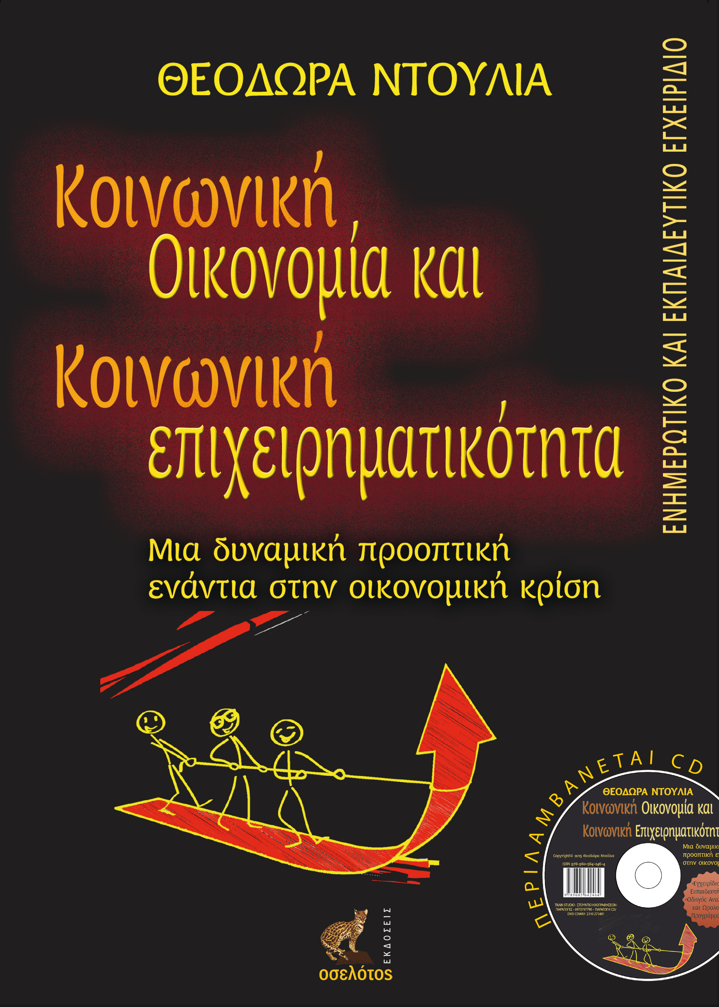
Θεοδώρα Ντούλια, Κοινωνική Οικονομία και Κοινωνική Επιχειρηματικότητα
Μια δυναμική προοπτική ενάντια στην οικονομική κρίση

Βιβλιοπαρουσίαση
Το Επιμελητήριο Πρέβεζας, η Ε.Γ.Ε. Πρέβεζας, ο Δήμος Πρέβεζας-Δημοτική Βιβλιοθήκη, ο Σύλλογος «Περί Βιβλίου» και το βιβλιοπωλείο-εκδόσεις Οσελότος (Ιωάννινα), παρουσιάζουν το βιβλίο της οικονομολόγου και εμπειρογνώμονα Κοινωνικής Οικονομίας και Κοινωνικής επιχειρηματικότητας Θεοδώρας Ντούλια, με τίτλο: ΚΟΙΝΩΝΙΚΗ ΟΙΚΟΝΟΜΙΑ ΚΑΙ ΚΟΙΝΩΝΙΚΗ ΕΠΙΧΕΙΡΗΜΑΤΙΚΟΤΗΤΑ. και υπότιτλο: Μια δυναμική προοπτική ενάντια στην οικονομική κρίση, την Τέταρτη, 22 Απρίλιου 2015, στις 7.00 μ.μ., στη Θεοφάνειο Αίθουσα Τέχνης.
Το βιβλίο θα παρουσιάσουν οι:
- Γιάννης Γιαμάς, Πρόεδρος Επιμελητηρίου Πρέβεζας
- Μπαϊλης Χρίστος, Δήμαρχος Πρέβεζας
- Κατερίνα Δαρδαμάνη, Πρόεδρος της Ε.Γ.Ε Πρέβεζας
- Θεοδώρα Ντούλια, Συγγραφέας του βιβλίου

Την παρουσίαση θα συντονίσει η Αθηνά Παππά, Δημοσιογράφος, ενώ παρουσίαση της συγγραφέως θα κάνει η Φλωρένια Μηλιώνη, Αντιπρόεδρος της Ε.Γ.Ε. Πρέβεζας.
Αντίστοιχη Βιβλιοπαρουσίαση έγινε στα Γιάννενα στις 20/4/14 με διοργάνωση από το Πνευματικό Κέντρο του Δήμου και στην Άρτα θα ακολουθήσει στις 27/4/2015 με διοργάνωση από το Επιμελητήριο Άρτας και την Αναπτυξιακή Εταιρεία του Επιμελητηρίου.
Το βιβλίο, το οποίο αποτελεί ενημερωτικό και ταυτόχρονα εκπαιδευτικό εγχειρίδιο, αποπειράται:
- να καταδείξει την σπουδαιότητα και την διόγκωση του τομέα της Κοινωνικής Οικονομίας στην Ελλάδα, Ευρώπη και Διεθνώς καθώς και τις ευκαιρίες που προσφέρει για Απασχόληση και Τοπική Ανάπτυξη,
- να καταγράψει το εύρος και τις δραστηριότητες του τομέα στην Ελλάδα και στην Ευρώπη (Κοινωνικές επιχειρήσεις, Φορείς της Αλληλέγγυας Οικονομίας και της Κοινωνίας των Πολιτών),
- να προτείνει σε ενδιαφερόμενους τρόπους επαγγελματικής και κοινωνικής ενασχόλησης με τον τομέα και
- να ευαισθητοποιήσει το κοινό προς την κατεύθυνση του Τομέα αυτού.
Φιλοδοξεί, σύμφωνα με τον Πρόλογο του καθηγητή Κοινωνικής Πολιτικής του Παντείου Πανεπιστημίου Αντώνη Μωϋσίδη, «να αποτελέσει επιστημονικό πόνημα αλλά και χρηστικό εργαλείο για όσους προβληματίζονται θεωρητικά ή ιδεολογικά με τις κρίσεις και τα αδιέξοδα του κυρίαρχου κοινωνικού και οικονομικού συστήματος ή/και θελήσουν να ασχοληθούν στην πράξη με την Κοινωνική και Αλληλέγγυα Οικονομία και την Κοινωνική Επιχειρηματικότητα, αποτολμώντας νέους δρόμους πιο συλλογικούς και πιο ανθρώπινους.»
Περιλαμβάνει θεωρητική ανάλυση για τον Τρίτο τομέα της Οικονομίας (την Κοινωνική Οικονομία, την Αλληλέγγυα Οικονομία και την Κοινωνία των Πολιτών) και τις δραστηριότητές του τομέα αυτού, παραδείγματα πρακτικής εφαρμογής, ασκήσεις και πληροφορίες, που διευκολύνουν τόσο τους αναγνώστες στην κατανόηση των θεμάτων, όσο και ενδιαφερόμενους για ανάπτυξη κοινωνικών επιχειρήσεων, πρόσβαση, συνεργασία και δικτύωση με άλλες επιχειρήσεις και φορείς του Τομέα αυτού και για δραστηριοποίηση ευρύτερα στην Κοινωνία των Πολιτών και στην Αλληλέγγυα Οικονομία.
Περιλαμβάνει επίσης και συμπληρωματικό εκπαιδευτικό υλικό κατάλληλο για εκπαιδευτές, στελέχη εκπαιδευτικών φορέων και αυτοεκπαιδευόμενους που ασχολούνται με το πεδίο της Κοινωνικής Οικονομίας .
Απευθύνεται στο ευρύτερο κοινό, σε μελλοντικούς και υπάρχοντες κοινωνικούς επιχειρηματίες, σε δραστηριοποιούμενους και θιασώτες του Τρίτου τομέα, σε στελέχη Φορέων Αλληλέγγυας Οικονομίας, πολιτικούς και Managers Φορέων, σε στελέχη της Τοπικής Αυτοδιοίκησης, Τραπεζικών Ιδρυμάτων και Συλλόγων, σε εκπαιδευτές και εκπαιδευόμενους, και γενικότερα σε όσους ασχολούνται ή επιθυμούν να δραστηριοποιηθούν (επαγγελματικά, πολιτικά ή κοινωνικά) στον Τρίτο τομέα της οικονομίας (Κοινωνική Οικονομία, Αλληλέγγυα Οικονομία, Κοινωνία Πολιτών).

Επειδή οι Φορείς που διοργανώνουν την παρουσίαση ενδιαφέρονται για τις δυνατότητες του τομέα της Κοινωνικής οικονομίας ως προς την απασχόληση και την ανάπτυξη συλλογικών επιχειρηματικών σχημάτων και Συμφώνων απασχόλησης με όλο το κοινωνικό κεφάλαιο του Νομού, η παρουσίαση θα αποτελέσει και αφορμή για συζήτηση στο θέμα αυτό.
ΒΙΟΓΡΑΦΙΚΟ ΣΥΓΓΡΑΦΕΩΣ

Η Δώρα Ντούλια γεννήθηκε το 1955, στη Λάκα Σουλίου της Ηπείρου και είναι οικονομολόγος, απόφοιτος του τμήματος Δημόσιας Διοίκησης του Παντείου Πανεπιστημίου.
Διετέλεσε Γενική Γραμματέας Ισότητας (1989), ενώ στο Δημόσιο εργάστηκε για 33 έτη σε πολλές υπηρεσίες: στη ΙΒ Εφορεία Αρχαιοτήτων (1979-1981), στη Νομαρχία Ιωαννίνων -όπου συνεργάστηκε, ως σύμβουλος πολιτιστικής και κοινωνικής δράσης, με περισσότερους από 1000 φορείς της Κοινωνίας των Πολιτών και του Τρίτου Τομέα (1982-1987)-, στη Γενική Γραμματεία Νέας Γενιάς (1988) και στη Γενική Γραμματεία Δια Βίου Μάθησης του ΥΠΕΠΘ [ως υπάλληλος, τμηματάρχης, σύμβουλος κοινωνικής και γυναικείας επιχειρηματικότητας και διευθύντρια (1992 -2010)].
Υπήρξε επιστημονική υπεύθυνη στον Δημόσιο και τον Ιδιωτικό τομέα σε έργα, προγράμματα και πρωτοβουλίες για γυναίκες, για ευπαθείς κοινωνικά και οικονομικά ομάδες, σε θέματα σχετικά με την καταπολέμηση του αποκλεισμού, την Ισότητα ευκαιριών, την Κοινωνική Οικονομία, την Μικροπίστωση, την συλλογική επιχειρηματική δραστηριοποίηση ευπαθών κυρίως ομάδων, την Γυναικεία Επιχειρηματικότητα, και τον Πολιτισμό, τα οποία αναπτύχθηκαν σε συνεργασία με πολλούς εθνικούς και ευρωπαϊκούς φορείς, για τα έτη 1992-2010.
Ασχολείται ως ερευνήτρια, συγγραφέας, σύμβουλος και εκπαιδεύτρια σε θέματα σχετικά με την Κοινωνική Οικονομία, τη Μικροπίστωση, την Δια Βίου Μάθηση, την Ισότητα ευκαιριών, την Επιχειρηματική δραστηριοποίηση, τον Πολιτισμό.
Έχει σχεδιάσει και συμμετέχει σε πολλά ευρωπαϊκά και εθνικά προγράμματα σχετικά με τα προαναφερόμενα θέματα και συμμετείχε ως οργανώτρια ή εισηγήτρια σε συνέδρια και ημερίδες (περισσότερα από 120 -διεθνούς, ευρωπαϊκού και εθνικού επιπέδου-), ενώ έχει συμμετάσχει ως πρόεδρος, αντιπρόεδρος και μέλος σε πολλές/α επιτροπές και συμβούλια αντιστοίχου εμβέλειας.
Υπήρξε επίσης μέλος και πρόεδρος λαϊκοσυμμετοχικών θεσμών του Δημοσίου (Νομαρχιακής Επιτροπής Ισότητας Ιωαννίνων και Αθηνών, Νομαρχιακής Επιτροπής Πολιτισμού Ιωαννίνων) από το 1981 έως το 1995, ενώ από το 1979 έως σήμερα είναι μέλος συλλογικών φορέων της Κοινωνίας των Πολιτών και του Γυναικείου Κινήματος, καθώς και Κοινωνικών Επιχειρήσεων (την τελευταία 15ετία).
Έχει πλούσιο συγγραφικό και μελετητικό έργο σε θέματα Ισότητας, Πολιτισμού, Κοινωνικής Οικονομίας, Κοινωνικής και συμβατικής Επιχειρηματικότητας και Μικροπιστώσεων.

